بسمه تعالي

آگهي فراخوان جهت مناقصه عمومي ( دو مرحله اي )

موضوع :مناقصه 97/R9/005تقاضاي شماره 9740128-EM

شركت مجتمع گاز پارس جنوبي پالايشگاه نهم در نظر دارد ،اقلام مورد نياز خود را از شركتهاي واجد صلاحيت و از طريق مناقصه عمومي با شرايط ذيل تامين نمايد :
شرايط شركت در مناقصه | مدارك مورد نياز
داشتن شخصيت حقوقي/ يا حقيقي | 1.ارسال نامه اعلام آمادگي و درج شناسه ملي جهت شركت در مناقصه  2.ارائه تاييديه از اداره ثبت شركتها مبني بر آخرين تغييرات و اساسنامه شركت بهمراه نشاني دقيق شركت/كارخانه براي اشخاص حقوقي  3.ارائه جواز كسب از صنف مربوط به اقلام مورد نياز مجتمع گاز پارس جنوبي براي اشخاص حقيقي
داشتن توانايي مالي براي تامين اقلام و ارائه ضمانت بانكي و يا واريز وجه نقد جهت شركت در مناقصه به مبلغ 1,923,500,000 ريال( يك ميليارد و نهصد و بيست و سه ميليون و پانصد هزار ريال ) | ارائه يكي از مدارك ذيل جهت ارزيابي توانايي مالي مطابق جدول شماره 1  1.ارائه اظهارنامه مالياتي و ارائه اسناد مالياتهاي قطعي و علي الحساب پرداخت شده در پنج سال گذشته  2.فروش آخرين سال توليد مستند به قراردادها و اسناد فروش يا صورتهاي مالي تأييد شده در پنج سال گذشته  3.دارايي‌هاي ثابت مستند به اظهارنامه رسمي يا گواهي بيمه دارايي‌ها
حسن شهرت | 1.تكميل جدول خود اظهاري شماره 2-2  2.ارائه تاييديه يا رضايتنامه از مشتريا ن قبلي
استاندارد بودن محصولات | 1.ارائه گواهينامه هاي مربوطه جهت ارزيابي مطابق جدول شماره 3
داشتن تجربه و دانش لازم | 1.ارائه مدارك مثبته در خصوص ساخت و يا تامين كالاهاي مشابه با موضوع مناقصه با توجه به جدول شماره 4
حسن سابقه شركت | 1.جدول شماره 2 ملاك ارزيابي جدول شماره5 مي باشد .  2. ارائه تاييديه از مشتريا ن قبلي در مورد انجام كارهاي مشابه با ذكر نام خريدار ، حجم يا ارزش تقريبي معامله انجام شده و اطلاعاتي كه توانمندي پيشنهاد دهنده را براي عرضه كالاي مورد نظر به اثبات برساند .
با كيفيت بودن مواد اوليه مصرفي | 1.ارائه گواهي كيفيت مواد اوليه توليد مطابق جدول شماره 6-1 و اعلام نحوة تضمين و گارانتي محصولات مطابق جدول 6-2
داشتن توانايي ارائه پيشنهادات فني و مالي در مدت زمان حداكثر 14 روز | حداقل امتياز قابل قبول در ارزيابي كيفي 60 مي باشد.

از متقاضياني كه توانايي احراز شرايط عمومي را داشته و قادر به ارائه مدارك مورد نياز ميباشند ، دعوت مي‌گردد حداكثر 14 روز پس از درج آگهي نوبت دوم مدارك، سوابق كاري و همچنين نامه اعلام آمادگي خود جهت شركت در اين مناقصه را به آدرس استان بوشهر ـ بندر كنگان ـ منطقه ويژه اقتصادي انرژي پارس سايت 2 ـ شركت مجتمع گاز پارس جنوبي پالايشگاه نهم (فاز 12)ـاداره تداركات و امور كالاـاداره خريد ـ كد پستي 7539171057 تلفن:07731463784-07731463782-07731463728، فاكس:07731463084- جهت ارزيابي و تعيين صلاحيت ارسال نمايند (ارزيابي صلاحيت متقاضيان مطابق جدول شماره 7 صورت مي پذيرد) .
اداره تداركات و امور كالاي اين مجتمع پس از بررسي و كنترل مدارك ارسالي ، نتيجه ارزيابي خود را بر اساس فرم ارزيابي اوليه تامين كنندگان كالا و شاخص هاي ارزيابي به اطلاع داوطلبان واجد صلاحيت خواهد رساند . (مناقصه فوق دو مرحله اي بوده و اسناد مناقصه تنها در صورت احراز صلاحيت در اختيار داوطلبان و اجد الشرايط قرار خواهد گرفت )
بديهيست شركت مجتمع گاز پارس جنوبي پالايشگاه نهم در كليه مراحل برگزاري مناقصه ( بررسي مدارك ، تعيين صلاحيت ، بررسي اسناد مالي و فني و ... ) و تحت هر شرايط مختار ميباشد.

جهت استحضار داوطلبان محترم شركت در مناقصه مراحل برگزاري مناقصه عمومي دو مرحله اي بشرح ذيل ميباشد :
1-دريافت نامه درخواست شركت در مناقصه و مدارك خواسته شده توسط اداره تداركات و امور كالا ( آخرين فرصت ارسال 14 روز پس از درج آگهي نوبت دوم )
2- ارزيابي كيفي و تعيين صلاحيت شركت هاي داوطلب دريافت اسناد مناقصه
3- توزيع اسناد ومكاتبه با شركت هاي تعيين صلاحيت شده جهت دريافت اسناد مناقصه
4-دريافت پيشنهادات و ارجاع آنها به كميسيون مناقصات جهت تشكيل جلسه بازگشايي پاكت فني
5-ارجاع پيشنهادات فني به كميته فني بازرگاني جهت بررسي و انتخاب واجدين شرايط فني
6-دعوت از شركتهاي واجد شرايط فني ، جهت حضور در جلسه گشايش پاكات مالي
7- اعلام برنده مناقصه و انجام مكاتبات تكميلي جهت عقد قرارداد

8- با عنايت به چاپ نوبت دوم آگهي مناقصه فوق الذكر در روزنامه .............. مورخ ........... ، آخرين مهلت ارسال اسناد و مدارك فوق الذكر تاريخ دو هفته پس از آگهي دوم مي باشد .

مشخصات اقلام :
خريد:P/F:GAS DETECTOR//TRANS.EXP.PROOF “HONEYWELL”SERIE

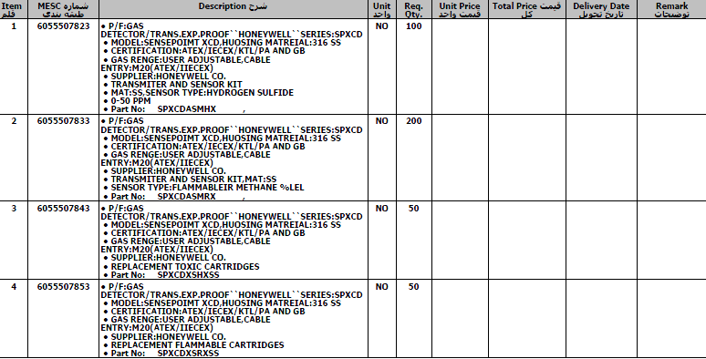

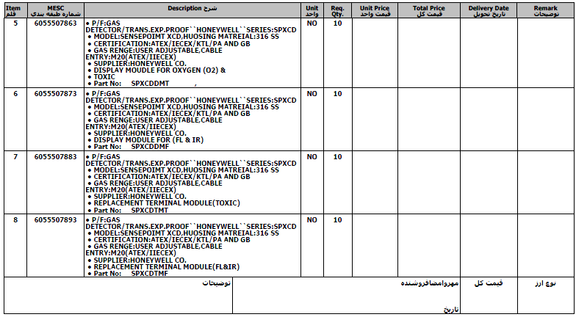

توجه : مشخصات كامل و دقيق اقلام مورد نياز در اسناد مناقصه قيد گرديده و در اختيار تامين كنندگان واجد شرايط و تعيين صلاحيت شده قرار خواهد گرفت .

موضوع : ارسال رزومه مناقصه
بازگشت به مراتب فوق ، مبني بر تمايل ارسال اعلام آمادگي جهت شركت در مناقصه فوق الذكر، به اطلاع مي رساند ضمن مهر و امضاء كامل در تمامي صفحات مطابق با آخرين آگهي تغييرات شركت نسبت به ارسال آن حداكثر تا 4 روز پس از اعلام آمادگي اقدام لازم بعمل آيد .لازم به ذكر است حداكثر مهلت ارسال 14 روز پس از آگهي دوم در روزنامه هاي كثير الانتشار مي باشد

محل ارسال رزومه :
بندر كنگان –كيلومتر 15 جاده عسلويه –فاز 12 پارس جنوبي-پالايشگاه نهم-كد پستي 7539171057 –ساختمان تداركات كالا –واحد خريد

